مقدمه :
در سالهاي اخير توليد و استفاده از رايانه رشد فزاينده اي كرده وبازار سخت افزار رايانه به يكي از بزرگترين بازارها در جهان تبديل شده است . ساخت قسمتهاي مختلف رايانه ها بر خلاف دستگاههاي ديگر عموما بوسيله توليد كننده نهايي انجام نميشود بلكه اكثر توليدكنندگان رايانه ، مونتاژكننده هستند و تنها فرق آنها با هم در نوع و كيفيت قطعات ورودي مورد استفاده ميباشد.
رايانه هاي امروزي معمولا از 10 تا 15 قطعه تشكيل ميشوند كه جعبه به همراه منبع تغذيه ( Case ) يكي از اين قطعات ميباشد. چون برق مصرفي تمام قطعات داخلي رايانه توسط منبع تغذيه تامين ميشود بديهي است كه كيفيت آن خيلي مهم ميباشد.

منبع تغذيه رايانه
منبع تغذيه رايانه ها در دو مدل AT و ATX وجود دارد كه در حال حاضر نوع دوم مورد استفاده قرار ميگيرد . خطوط ولتاژ يك منبع تعذيه ATX به صورت زير ميباشد :
- +3.3v : جهت استفاده مادربرد ، كارتهاي جانبي و پردازنده اصلي با قدرتي در حدود 20A
- +5v : جهت استفاده مادربرد ،كارتهاي جانبي و انواع ديسك گردانها با قدرتي در حدود 35A
- +12v : جهت استفاده كارتهاي جانبي ، انواع ديسك گردانها و فن ها با قدرتي در حدود 25A
-+5VSB : جهت استفاده مادربرد در حالت Stand By با قدرتي در حدود 2A
- -5V : جهت استفاده مادربرد با قدرتي در حدود 0.5A
- -12V : جهت استفاده مادربرد با قدرتي در حدود 0.8A

كيفيت منبع تغذيه رايانه بستگي به پارامترهاي زير دارد :
1- حداكثر جريان خروجي در هر كدام از خطوط ولتاژ آن
2- پايداري ولتاژهاي خروجي در محدوده هاي تعيين شده ( Stability )
3- عدم وجود نويز در خروجي (Filtering )
- محافظت در مقابل اتصال كوتاه .
- حساسيت كم به نوسانات برق شهر ( مثلا AC in 200v~240v ) .

هدف پروژه :
در ایران سالانه حدود700 هزار رايانه شخصي مونتاژ ميگردد و در نتيجه به همين تعداد نيز منبع تغذيه مصرف میشود و چون اين منابع تغذيه از تامين كننده هاي مختلف داخلي يا خارجي خريداري ميشود لازم است كيفيت محصول ارايه شده آنها مورد ارزيابي قرار گرفته و مشخصات ادعايي آنها بصورت عملي تاييد شود . براي تست و ارزيابي كيفيت منبع تغذيه رايانه نياز به دستگاه تست كننده بود كه مشابه خارجی آن حدود 3000 هزار دلار است براي رفع اين مشكل تصميم به طراحي و ساخت چنين دستگاهي در غالب پروژه تحقیقاتی(پایان نامه تحصیلی) گرفته شد.
مشخصات عملكردي دستگاه :
اين دستگاه از 5 خصوصيت كيفي منبع تغذيه سه 3 تاي اولي را تست ميكند و دو تاي آخر را انجام نمي دهد كه اگر لازم باشد در مدل بعدي اعمال خواهد شد .
دستگاه را ميتوان در يكي از دو حالت دستي يا اتوماتيك مورد استفاده قرار داد.

حالت دستي :
اين حالت كاري براي تست سريع و ساده ساخته شده و عملكرد آن به اينصورت ميباشد كه پس از روشن كردن دستگاه ، منبع تغذيه مورد نظر به آن وصل ميگردد سپس با زدن كليدهاي افزايش يا كاهش بار الكتريكي روي هر كدام از ولتاژهاي +12v , +5v , +3.3v جريان كشيده شده و تغييرات ولتاژ قابل مشاهده خواهد بود

حالت اتوماتيك
عملكرد اصلي دستگاه در اين حالت كاري ميباشد در حالت اتوماتيك اين دستگاه از طريق درگاه چاپگر ( LPT PORT ) به رايانه وصل ميشود و از اين به بعد انجام انواع الگوريتم هاي تست از طريق نرم افزار صورت ميگيرد در اين حالت يك برنامه نويس با در دست داشتن 5 ولتاژ اصلي منبع تغذيه (-12v,-5v,+12v,+5v,+3.3v ) و امكان اعمال 16 نوع بار روي هر كدام از 3 خط ولتاژهاي مثبت انواع تستها را برنامه نويسي كند..
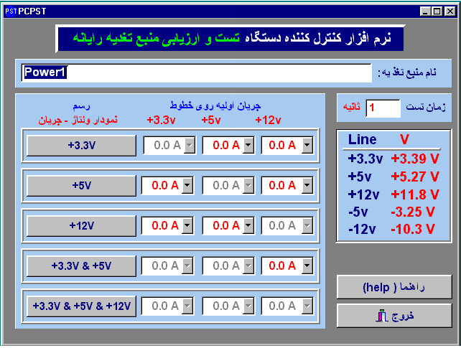

صفحه نمايش
وكنترل دستي

منبع تغذيه تحت تست

-5V

مدارهاي
كنترل كننده

-12V
Load +3.3V

pc

Load +5V
+3.3VV

Load +12V
+5V

+12V

بلوك دياگرام دستگاه pc pst

- بار الكتريكي ( Load )
براي كشيدن جريان مشخص از يك منبع تغذيه DC و با فرض ثابت ماندن ولتاژ مي توان طبق رابطه
$I=\frac{V}{R}$
جريان را بدست آورد. ( I : جريان ، V : ولتاژ ،R : مقاومت )
بطور مثال اگر قرار باشد از خط ولتاژ V=+5v جرياني برابر I=25A كشيده شود مقدار مقاومت بايد R=0.2 ohm باشد .
براي اين دستگاه سه بارالكتريي Load12 , Load5 , load3.3 ساخته شده است كه هركدام از اين بارها داراي 15 حالت ميباشند يعني اندازه مقاوت آنها بين R=r تا R=r/15 تغييرميكند كه با فرض ثابت ماندن ولتاژ، جريان كشيده شده بين I=i تا I=15*i خواهد شد.

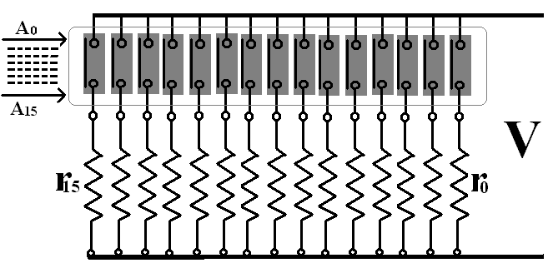
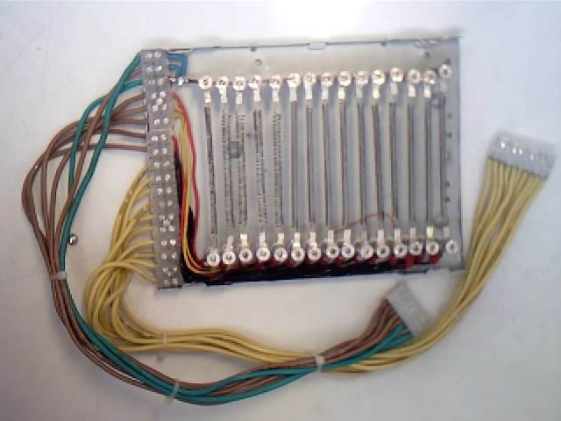
بلوك دياگرام بارالكتريي

تصوير بار الكتريي

شكل هر سه بارالكتريكي اين دستگاه يكسان ميباشد و تنها فرق آنها در اندازه مقاومت r ميباشد.
كه با تغيير مقدار مقاومت r مقدار i نيز تغيير خواهد كرد
بطور مثال براي ولتاژ V=+12v اگر i=2A خواسته شود در آنصورت

$r=\frac{V}{i}⇒r=\frac{\text{12}}{2}=6Ω$

كه در آنصورت حداكثر جريان كشيده شده از اين خط ولتاژ برابر با I=15*i=30A خواهد شد.
- صفحه نمايش و كنترل دستي
در حالت دستي اين دستگاه براي هر كدام از سه خط ولتاژ اصلي از واحدهاي زير استفاده شده است :

  - نمايشگر هفت قسمتي ( 7-Segment ) 3 رقمي جهت نمايش جريان خط.
  - دو عدد كليد جهت افزايش يا كاهش جريان. (Key )
  - ميتر عقربه اي جهت نمايش ولتاژ خط. ( Miter )

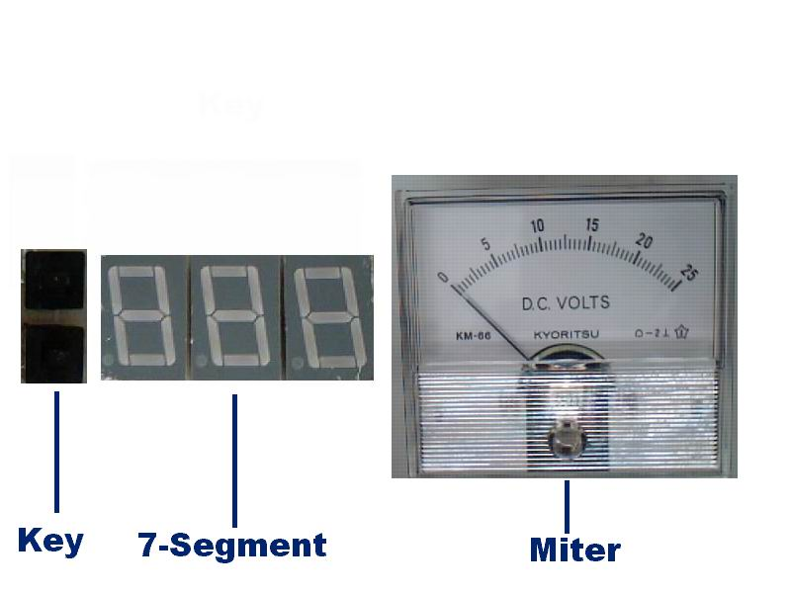

طرز كار اين قسمت دستگاه بدينصورت ميباشد كه با زدن كليد بالايي يك بار الكتريكي كوچك ( r ) به بارهاي قبلي اضافه ميشود ودر نتيجه جريان خط افزايش مي يابد و مقدار آن بر حسب آمپر توسط صفحه 7-Segment نمايش داده ميشود و همچنين مقدار ولتاژ خط نيز توسط Miter نمايش داده خواهد شد.
با زدن كليد پايين عكس عمل قبلي انجام خواحد شد.
- مدارهاي كنترل كننده
اين قسمت دستگاه از قسمتهاي زير تشكيل شده است :
- برد كنترل كننده بارهاي الكتريكي
- برد كنترل كننده صفحه نمايش
- برد كنترل كننده مركزي
1- برد كنترل كننده بارهاي الكتريكي
وظيفه اين برد وارد يا خارج كردن بارهاي الكتريكي بوسيله رله از مدار ميباشد .
A0
CL1
بارالكتريكي +12v
بارالكتريكي +5v

Load

Control
A1
A2
AL1
A3
بارالكتريكي +3.3v

AL15
B0
B1
B2
B3

BL1
C0
C1
C2
C3
BL15

+3.3V

+5V

+12V
CL15

بلوك دياگرام مدار كنترل كننده بارهاي الكتريكي

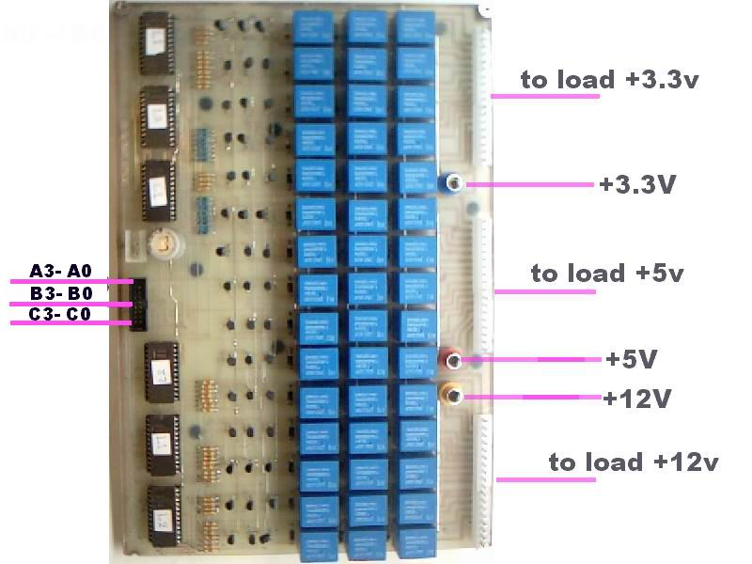
تصوير برد كنترل كننده بارهاي الكتريكي

طرزكار :
بوسيله خطوط آدرس A0 تا A3 يكي از 16 خانه حاقظه EPROM انتخاب ميشود و چون 15 عدد بار در هر كدام از خطوط وجود دارد پس نياز به 15 بيت براي هر آدرس ميباشد كه براي اينكاردو عدد Eprom لازم است .

حال EPROM ها بايد به گونه اي برنامه ريزي شوند كه به ازاي آدرس 0 هيچكدام از رله ها فعال نشده و به ازاي آدرس 15 تمام 15 رله ها فعال شوند وچون در خروجي EPROM ها از ترانزيستورهاي نوع PNP استفاده شده پس بيت 1 يعني خاموش بودن رله و بيت 0 يعني روشن بودن رله :

EPROM1 | EPROM2 | EPROM1 | EPROM2 | A3-A0 | Addr
FF | FF | 11111111 | 11111111 | 0000 | 0
FE | FF | 11111110 | 11111111 | 0001 | 1
FC | FF | 11111100 | 11111111 | 0010 | 2
F8 | FF | 11111000 | 11111111 | 0011 | 3
F0 | FF | 11110000 | 11111111 | 0100 | 4
E0 | FF | 11100000 | 11111111 | 0101 | 5
C0 | FF | 11000000 | 11111111 | 0110 | 6
80 | FF | 10000000 | 11111111 | 0111 | 7
00 | FF | 00000000 | 11111111 | 1000 | 8
00 | FE | 00000000 | 11111110 | 1001 | 9
00 | FC | 00000000 | 11111100 | 1010 | 10
00 | F8 | 00000000 | 11111000 | 1011 | 11
00 | F0 | 00000000 | 11110000 | 1100 | 12
00 | E0 | 00000000 | 11100000 | 1101 | 13
00 | C0 | 00000000 | 11000000 | 1110 | 14
00 | 80 | 00000000 | 10000000 | 1111 | 15
جدول محتواي حافظه هاي EPROM

محتواي سه تا از EPROM ها ستون EPROM1 و سه تاي ديگر ستون EPROM2 ميباشد.

2-برد كنترل كننده صفحه نمايش
اين برد جريان كشيده شده از هر كدام از خطوط ولتاژ را نمايش ميدهد . مقدار جريان براي هر كدام از وضعيت ها ( 1 تا 15 ) قبلا اندازه گيري شده و در داخل EPROM ها ذخيره شده است .
ازاين برد سه عدد ساخته شده است .

برد
كنترل كننده
صفحه نمايش
A0

A1
A2
8
8
8
A3

Key +

Key -

بلوك دياگرام برد كنترل كننده صفحه نمايش

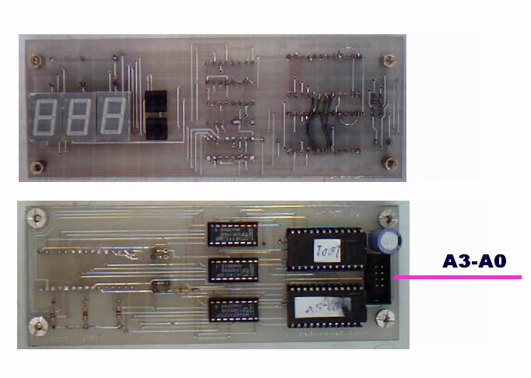

تصوير از روبرو و پشت برد كنترل كننده صفحه نمايش

3- برد كنترل كننده مركزي
اين برد هسته مركزي دستگاه ميباشد و وظيفه آن :
    - ارتباط با رايانه از طريق درگاه موازي
    - اندازه گيري 5 ولتاژ منبع تغذيه تحت تست بوسيله A to D ( A/D )
    - ايجاد آدرس انتخاب بارالكتريكي براي هر كدام از سه خط در حالت دستي
    - برقراري ارتباط بين خود و قسمتهاي ديگر دستگاه .

Display 3.3v

كنترل كننده مركزي

Display 5v
PC

Display 12v
-5v, -12v

Load Control

بلوك دياگرام برد كنترل كننده مركزي

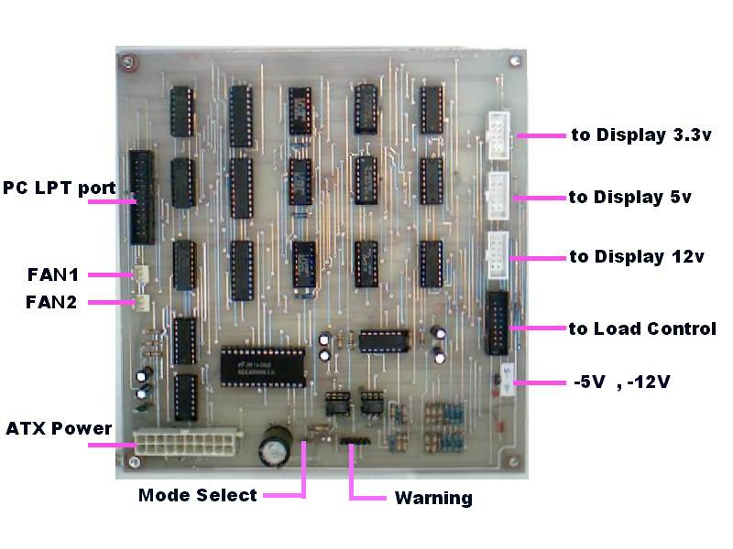

تصوير برد كنترل كننده مركزي

ترمينال ورودي
براي وصل كردن منبع تغذيه تحت تست به دستگاه از ترمينال مخصوص استفاده ميشود :
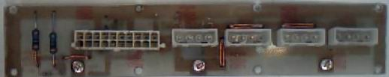

تصوير برد ترمينال ورودي
از طريق اين ترمينال 5 خط ولتاژ به برد مركزي و برد كنترل كننده بارهاي الكتريكي وصل ميشوند به دليل زياد بودن جريان 3 خط از كابلهاي نمايش داده شده در شكل زير استفاده شده است :

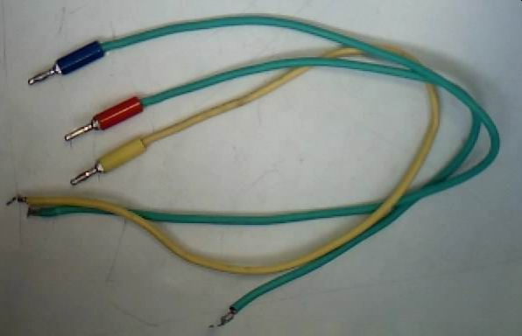

تصوير كابلهاي ارتباطي بين ترمينال ورودي و بردها
براي ارتباط بين بردهاي مختلف با همديگر از كابل هاي داده كه در شكل زير ديده ميشود استفاده شده است :

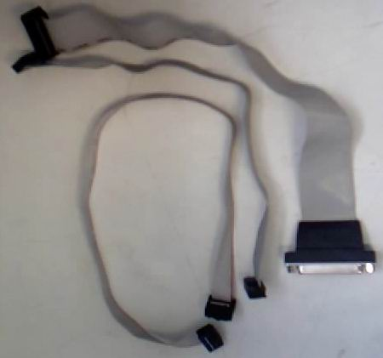

تصوير كابلهاي داده ارتباطي بين بردها

پس ازمونتاژ صفحه جلوي دستگاه بصورت زير در آمد
ابعاد اين دستگاه 30x30x35 cm ميباشد.

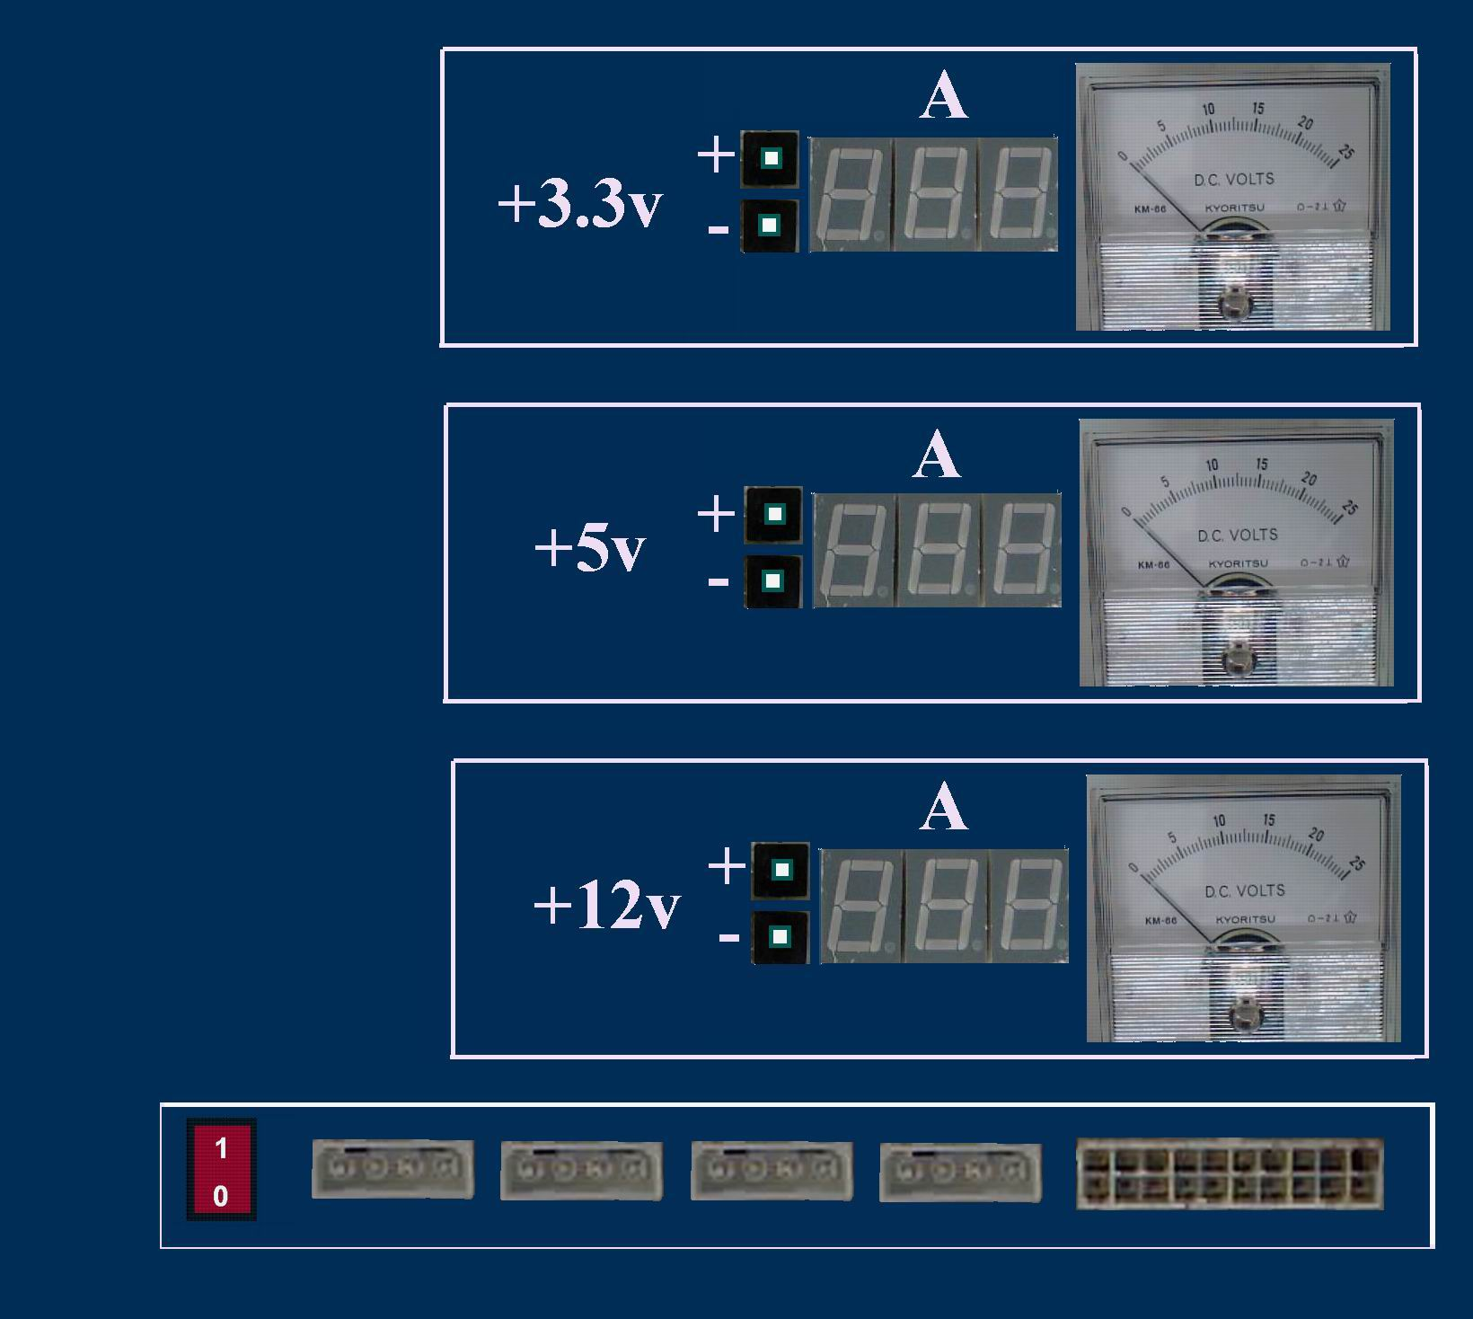
شكل پنل جلوي دستگاه

حالت نرم افزاري
عملكرد اصلي دستگاه در اين حالت ميباشد بطوريكه انواع الگوريتم هاي تست را ميتوان پياده سازي كرد در نسخه اول برنامه PCPST تنها يك سري از تستها پياده سازي شده است كه در صورت نياز ميتوان آنها را توسعه داد از قبيل انواع شيبه سازيها و ...
2
3
1
4
5
منوي اصلي برنامه
6
7
8
9

محل تايپ نام منبع تغذيه تحت تست ( پيش فرض Power1 ).
1

فاصله زماني بين هر مرحله بر حسب ثانيه ( پيش فرض 1 ثانيه ) .
2

ولتاژهاي فعلي منبع تغذيه تحت تست را نشان ميدهد.
3

با زدن اين دكمه بار روي خط +3.3v از 0 A تا 15A تغيير ميكند و نمودار
4
ولتاژ- جريان براي آن رسم ميشود.
با زدن اين دكمه بار روي خط +5v از 0 A تا 30A تغيير ميكند و نمودار
5
ولتاژ- جريان براي آن رسم ميشود.
با زدن اين دكمه بار روي خط +12v از 0 A تا 22.5A تغيير ميكند و نمودار
6
ولتاژ- جريان براي آن رسم ميشود.
با زدن اين دكمه بار روي خط +3.3v و+5v تواماً تغيير ميكند و نمودار
7
ولتاژ- جريان براي آنها رسم ميشود.
با زدن اين دكمه بار روي خط +3.3v ،+5v و+12v تواماً تغيير ميكند و نمودار
8
ولتاژ- جريان براي آنها رسم ميشود.
با استفاده از اين Combo BOX ها مقدار بار اوليه روي خطوط ديگر انتخاب ميشود ( پيش فرض 0A ميباشد و بعضي از آنها غيرفعال ميباشد )
9

